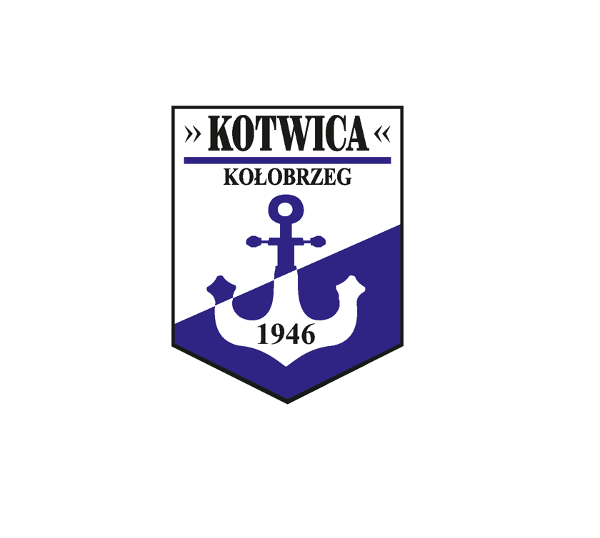
MKP Kotwica Kołobrzeg ul. Śliwińskiego 10 78-100 Kołobrzeg
tel: 607 406 800
WNIOSEK O AKREDYTACJĘ DZIENNIKARSKĄ NA MECZE MKP KOTWICA KOŁOBRZEG SEZON 2023/2024
Rodzaj akredytacji:
Jednorazowa na mecz stała

IMIĘ i NAZWISKO.............................................................................................
NUMER TELEFON..............................................................................................
ADRES E-MAIL.................................................................................................
REDAKCJA ......................................................................................................

PRASA FOTO/TV
Akceptuję zasady Regulaminu Akredytacji na sezon 2023/2024

................................ ................................................
Miejscowość, data podpis osoby składającej wniosek

